Общество с ограниченной ответственностью
“1С-Медицина-Регион”
Контракт № 17/23 от 27.03.2023 года
Рабочая документация

Информационная система управления ресурсами медицинских организаций Тюменской области

Этап № 2. Развитие Системы в части функционала первой группы задач

ПОЛЬЗОВАТЕЛЬСКАЯ ИНСТРУКЦИЯ

Задача 5.3 Отчет «Свободный коечный фонд (моногоспитали, обсерваторы)»

На 3 листах

г. Тюмень
2023 г.

ООО «1С-Медицина-Регион».
Контракт № 17/23 от 27.03.2023 года на выполнение работ по развитию (модернизации) Государственной информационной системы управления ресурсами медицинских организаций Тюменской области. Этап № 2. Развитие Системы в части функционала первой группы задач.
1 Основание разработки инструкции
Основанием для разработки данного документа является Контракт № 017/23 от 27.03.2023 года на выполнение работ по развитию (модернизации) Государственной информационной системы управления ресурсами медицинских организаций Тюменской области, п.2.2.2 Мероприятие «Разработка функционала Системы и проведение испытаний», Этап № 2 «Развитие Системы в части функционала первой группы задач. Задание на доработку системы № МИС-Р-1149.

2 Пользовательская настройка Системы
От пользователя никаких настроек системы не требуется.
3 Пользовательская инструкция
3.1 Отчет «Свободный коечный фонд (моногоспитали, обсерваторы)»
Для того чтобы приступить к формированию отчетной формы, необходимо войти в систему под правами «Врача амбулатории, СМП, Статистик». Далее открыть подсистему «Статистика», перейти по ссылке «Дополнительные отчеты» (рис. 1).
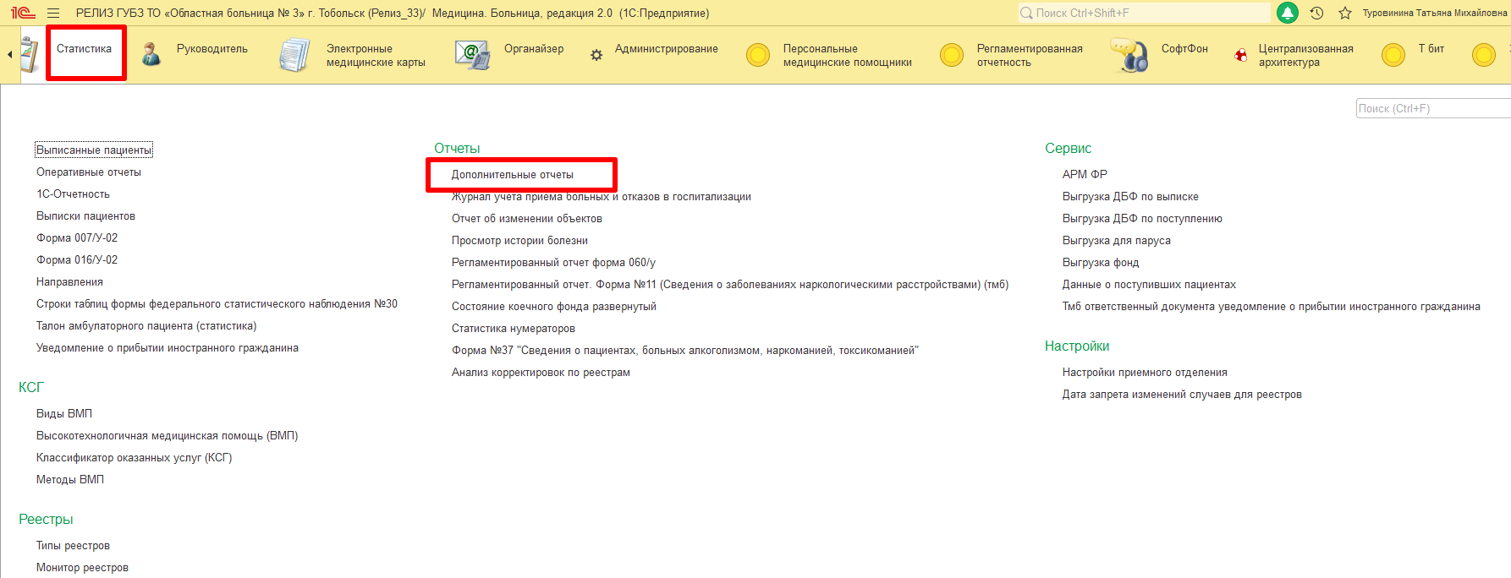
Рисунок 1 – Переход по ссылке «Дополнительные отчеты»

В списке на форме «Дополнительные отчеты» двойным щелчком выбрать отчетную форму и нажать кнопку «Выполнить». Указать параметры формирования отчетной формы и нажать кнопку «Сформировать».
Данные в отчетную форму должны выводиться автоматически на основании внесенной информации в раздел «Коечный фонд» подсистемы «Медицинская организация». Отчетная форма должна содержать отборы/фильтры, отчет должен быть централизован.

